Правила заполнения бюджетного платежа

1. Критерии отнесения платежа к бюджетному платежу

К платежам по переводу денежных средств в бюджетную систему РФ, требующим заполнение обязательных реквизитов, относятся платежи, если:

а) в реквизите 15 «Сч. №» банка получателя указан балансовый счет 40102 и в реквизите 17 «Сч. №» получателя номер счета начинается с 03100, 03212, 03222, 03232, 03242, 03262, 03272, 03214, 03224, 03234, либо 03244;
б) в разряде 7-9 реквизита 14 «БИК банка получателя» указаны значения:
000, 001, 002, 003, 004 или 005
и в реквизите 17 «Сч. №» получателя указан балансовый счет 40204.

1.1. В платежах, соответствующих вышеуказанным критериям, реквизиты 22, 60, 61, 101-109 обязательны к заполнению согласно требованиям Приказа от 16.05.2025 № 58н «Об утверждении информации, позволяющей осуществить перевод денежных средств в рамках применяемых форм безналичных расчетов, необходимой для идентификации платежей, являющихся источниками формирования доходов бюджетов бюджетной системы Российской Федерации, иных платежей, поступающих на казначейские счета, открытые в Органах Федерального казначейства, платежей за выполнение работ, оказания услуг автономными учреждениями, описания такой информации, правил ее указания в Распоряжении Клиента, правил кодирования такой информации, а также формы распоряжения Клиента – Физического лица для осуществления указанных платежей».

1.2. Если платеж НЕ соответствует вышеуказанным критериям, то реквизит 101 «Статус плательщика» не заполняется, реквизиты 22, 60, 61, 101-109 не обязательны для заполнения.

2. Правила заполнения реквизитов
Корректное заполнение реквизитов бюджетного платежа важно не только для того, чтобы платеж был исполнен, но и для учета оплаты по этому платежу в Государственной информационной системе о государственных и муниципальных платежах.

В бюджетном платеже на счет получателя 03100 обязательно к заполнению:
- конкретное значение ИНН и КПП плательщика,
и/или
- назначение платежа с указанием буквенно-цифрового кода иностранного юридического лица в формате «///BY;123456789///». Важно указать символы /// в начале и в конце кода иностранного юридического лица. Для платежей на счет получателя 03100643000000018500 обязательно указание ИНН плательщика из 10/12 цифр в поле 60 «ИНН плательщика» или УИН из 20/25 цифр в поле 22 «Код»,
и/или
- УИН из 20/25 цифр в поле 22 «Код». Заполнение УИН обязательно, если УИН указан в документе на оплату.

Реквизит 8 «Плательщик»
Указывается информация о плательщике, осуществляющем платеж.

Реквизит 22 «Код»
Указывается уникальный идентификатор начисления (далее - УИН), присвоенный администратором доходов бюджетов либо код нормативного правового акта (код НПА). Значение УИН, как правило, указано в документе на оплату. В частности, УИН для заполнения в платеже на оплату штрафа указывается в постановлении по делу об административном правонарушении либо соответствует номеру постановления.
При проведении бюджетных платежей на счет получателя 03212 в реквизите 22 «Код» требуется указание УИН или кода НПА. Формат для указания кода НПА - 4 знака. Пример: 1234. Перечень кодов НПА размещён на сайте Межрегионального операционного УФК в разделе Документы/Обеспечение исполнения федерального бюджета, код НПА указан в графе 1 «№ п/п» Перечня.
При перечислении средств по уплате штрафов за нарушение ПДД указание УИН является обязательным.

Допустимые значения в реквизите 22 «Код»:
- 20 /25 цифр (УИН), при этом все знаки не могут одновременно принимать значение «0»;
- 4 знака (код НПА), при этом все знаки не могут одновременно принимать значение «0», если счет получателя начинается с 03212 и в реквизите 101 «Статус плательщика» указано значение, отличное от «31»;
- значение «0» допустимо, если УИН отсутствует;
Значение «0» недопустимо, если в реквизите 101 «Статус плательщика» указано значение «31» / «33» или счет получателя начинается с 03212.

Реквизит 24 «Назначение платежа»
Дополнительная информация, необходимая для идентификации назначения платежа.
При оплате таможенных и иных платежей, плательщиком по которому является иностранное юридическое лицо, не состоящее на учете в налоговых органах Российской Федерации, в реквизите 24 «Назначение платежа» указывается буквенно-цифровой код иностранного юридического лица:
- буквенный код страны регистрации иностранного юридического лица в соответствии с Классификатором стран мира, и
- код налогоплательщика в стране регистрации или его аналог в соответствии с законодательством иностранного государства, разделяемые знаком «;».
Например: «///BY;123456789///».

Данная информация указывается в реквизите «Назначение платежа» платежа после кода валютной операции. Для выделения буквенно-цифрового кода иностранного лица от иной информации, указываемой в реквизите 24 «Назначение платежа», используется знак «///». Например: '(VO20100)' ///BY;212396814///

Пример заполнения иного платежа в бюджет РФ, плательщиком по которому является иностранное лицо, не состоящее на учете в налоговых органах Российской Федерации см п. 7.3. Заполнение реквизита при оплате за третье лицо осуществляется в соответствии с разделом 5 настоящих Правил.

Реквизит 60 «ИНН плательщика»
Указывается (при наличии) идентификационный номер налогоплательщика (ИНН) или КИО плательщика.

Значение реквизита 60 «ИНН плательщика» формата РФ состоит из:
- 10 цифр для юридического лица. ИНН иностранного юридического лица – значение начинается с «9909» и состоит из 10 цифр, например: 9909541981;
- 12 цифр для физического лица. ИНН иностранного гражданина выглядит также, как ИНН граждан РФ и состоит из 12 цифр, например: 781023456789.
Первая и вторая цифры ИНН плательщика не могут одновременно принимать значение «0».
Значение КИО состоит из 5 цифр, при этом все цифры КИО одновременно не могут принимать значение «0».
В реквизите 60 «ИНН плательщика» допускается указание значения «0» иностранными организациями (физическими лицами) при отсутствии их постановки на учет в налоговом органе.
Для налоговых платежей обязательно должен быть указан ИНН лица, чья обязанность по уплате налогов исполняется (за исключением иностранных лиц, не состоящих на учете в налоговых органах, при указании статуса плательщика «13»).
Подробнее об ИНН на сайте Федеральной налоговой службы России https://www.nalog.gov.ru/rn77/fl/interest/inn/

Заполнение реквизита при оплате за третье лицо осуществляется в соответствии с разделом 5 настоящих Правил.

Реквизит 61 «ИНН получателя»
Обязательно указывается значение ИНН получателя, состоящее из 10 цифр, при этом первый и второй знаки не могут одновременно принимать значение «0».

Реквизит 101 «Статус плательщика»
Заполняется показателем одного из статусов от «01» до «34» в соответствии с п.6 Приложения № 1 к Приказу Минфина от 16.05.2025 № 58н Значение «0»/ «00» недопустимо. В реквизите 101 «Статус плательщика» важно указать корректное значение статуса плательщика.
Обычно применимы статусы плательщика:
- в налоговых платежах:
01 — при перечислении единого налогового платежа (ЕНП) и иных налоговых платежей. Для данного статуса плательщика обязательно указание ИНН плательщика из 10/12 цифр в реквизите 60 «ИНН» плательщика;
13 — указывается иностранными лицами, не состоящими на учёте в налоговых органах РФ, в случае уплаты иных платежей, администрируемых налоговыми органами, в бюджетную систему РФ (за исключением единого налогового платежа). Для данного статуса плательщика обязательно указание УИН из 20/25 цифр в реквизите 22 «Код» либо ИНН в реквизите 60 «ИНН плательщика»;

- в таможенных платежах:
06 — участник ВЭД - юридическое лицо, за исключением получателя международного почтового отправления. Для данного статуса плательщика обязательно указание ИНН плательщика из 10 цифр в реквизите 60 «ИНН» плательщика;
17 — участник ВЭД – индивидуальный предприниматель. Для данного статуса плательщика обязательно указание ИНН плательщика из 12 цифр в реквизите 60 «ИНН» плательщика;
30 — в случае уплаты таможенных платежей, иностранными организациями (иностранными физическими лицами), не состоящими на учете в налоговых органах РФ. Для данного статуса плательщика обязательно указание «0» в реквизите 60 «ИНН» плательщика;

- при перечислении задолженности по исполнительному производству:
31 — плательщик - физическое лицо, юридическое лицо, индивидуальный предприниматель, осуществляющие перевод денежных средств в счет погашения задолженности по исполнительному производству. Для данного статуса плательщика обязательно: указание УИН из 20/25 цифр в реквизите 22 «Код»; номер счета получателя должен начинаться с "03212";

- в иных платежах в бюджет РФ:
08 — плательщик - юридическое лицо, индивидуальный предприниматель, нотариус, занимающийся частной практикой, адвокат, учредивший адвокатский кабинет, глава КФХ, осуществляющие перевод денежных средств в уплату платежей в бюджетную систему РФ (за исключением платежей, администрируемых налоговыми и таможенными органами);
24 – плательщик - физическое лицо при перечислении сборов, страховых взносов, администрируемых Фондом пенсионного и социального страхования Российской Федерации, и иных платежей в бюджетную систему РФ (за исключением платежей, администрируемых налоговыми и таможенными органами). Для данного статуса плательщика обязательно указание одного из реквизитов: 22 «Код», 60 «ИНН плательщика» или 108 «Номер налогового документа/идентификатор сведений о физическом лице».

При указании в реквизите 101 «Статус плательщика»:
- "13" – обязательно указывается УИН из 20/25 цифр в реквизите 22 «Код» или ИНН плательщика в реквизите 60;
- "06" или "07" – в реквизите 60 должно быть указан ИНН плательщика из 10 цифр;
- "03", "19", "20", "24" – реквизиты 22 «Код», 60 «ИНН плательщика», 108 «Номер налогового документа/идентификатор сведений о физическом лице» не могут одновременно принимать значение «0»;
- "30" – в реквизите 60 «ИНН плательщика» указывается «0»;
- "31" – реквизит 22 «Код» должен содержать УИН из 20 или 25 знаков, при этом все знаки одновременно не могут принимать значение «0». Номер счета получателя должен начинаться с 03212 и реквизит 108 должен быть равен «0»;
- «33» - реквизит 22 «Код» должен содержать УИН из 20 или 25 знаков, при этом все знаки одновременно не могут принимать значение "0" и реквизит 108 должен быть равен «0».

Условие соответствия статусов плательщика и номера счета получателя:
- если счет получателя начинается с «03100» (за исключением значения «03100643000000018500»), то реквизит 101 «Статус плательщика» может принимать значения «06», «08», «16», «17», «19», «24», «28», «30»;
- если счет получателя «03100643000000018500», то реквизит 101 «Статус плательщика» может принимать значения: «01», «13»;
- если счет получателя начинается с «03212», «03222», «03232», «03242», «03262», «03272», «03214», «03224», «03234», «03244», то реквизит 101 «Статус плательщика» может принимать значение «08», «24», «31», «33»,
- если реквизит 101 «Статус плательщика» принимает значение «31», то счет получателя должен начинаться с «03212»;

Заполнение реквизита при оплате за третье лицо осуществляется в соответствии с разделом 5 настоящих Правил.

Реквизит 102 «КПП плательщика»
Указывается КПП плательщика, состоящий из 9 символов, при этом первый и второй знаки (цифры) не могут одновременно принимать значение ноль («0»).
Для юридических лиц указывается КПП плательщика - 9 знаков; для индивидуальных предпринимателей и физических лиц в реквизите указывается значение «0».
Значение «0» допустимо:
- если КПП плательщика отсутствует либо
- в едином налоговом платеже юридических лиц (при указании статуса 01 в реквизите «101» Статуса плательщика»), за исключением платежей, перечисляемых иностранными организациями, осуществляющими деятельность в Российской Федерации через несколько филиалов, представительств, иных обособленных подразделений.

Заполнение реквизита при оплате за третье лицо осуществляется в соответствии с разделом 5 настоящих Правил.

Реквизит 103 «КПП получателя»
Обязательно указывается КПП получателя, состоящий из 9 символов, при этом первый и второй знаки (цифры) не могут одновременно принимать значение «0». Например: 50324А003

Реквизит 104 «Код бюджетной классификации» (КБК)
Допустимы следующие значения:
- 20 цифр, при этом все знаки не могут одновременно принимать значение «0».
- «0», если КБК отсутствует.
Указание «0» недопустимо, если номер счета получателя начинается с 03100.

Реквизит 105 «Код ОКТМО»
Допустимы следующие значения:
- 8 цифр, при этом все знаки не могут одновременно принимать значение «0»;
- «0», если ОКТМО отсутствует.
- для единого налогового платежа указывается значение «0», для иных налоговых платежей указывается ОКТМО из 8 цифр.
- для таможенных и иных платежей указывается ОКТМО из 8 цифр или значение «0» при невозможности указать конкретное значение.

Реквизит 106 «Основание платежа»
Показатель основания платежа.
Указывается основание платежа из 2х знаков в буквенном формате русскими (кириллица) заглавными буквами либо «0» при невозможности указать конкретное значение.

Основание платежа из 2-х знаков применимо для таможенных платежей, показатель может принимать следующие значения:
«УВ» – уведомление (уточнение к уведомлению) о не уплаченных в установленный срок суммах таможенных платежей, специальных, антидемпинговых, компенсационных пошлин, процентов и пеней, платежи по которому уплачиваются плательщиками таможенных платежей в соответствии со статьями 26 - 28 Федерального закона от 03.08.2018 N 289-ФЗ «О таможенном регулировании в Российской Федерации и о внесении изменений в отдельные законодательные акты Российской Федерации»;
«ИЛ» – исполнительный лист;
«ПБ» – поручение таможенного органа на бесспорное взыскание;
«ТГ» – требование об уплате денежных средств гарантирующим объединением (ассоциацией);
«ТБ» – требование об уплате суммы по банковской гарантии или договору поручительства, если уплата денежных средств производится по банковской гарантии;
«ТД» – требование об уплате суммы по банковской гарантии или договору поручительства, если уплата денежных средств производится по договору поручительства;
«ПВ» – постановление о взыскании таможенных платежей, специальных, антидемпинговых, компенсационных пошлин, процентов и пени за счет имущества;
«ИН» – документ инкассации;
«ПК» – таможенный приходный ордер;
«ПР» – решение таможенного органа на бесспорное взыскание;
«КЭ» – квитанция физического лица – получателя товаров, перемещаемых в качестве экспресс-грузов;
«00» – иные случаи;
«0» – если значение отсутствует либо при невозможности однозначно идентифицировать платеж.

Значение «0» указывается:
- в налоговых платежах на счет получателя «03100643000000018500»;
- в иных платежах в бюджет РФ - счет получателя начинается с 03212», «03222», «03232», «03242», «03262», «03272», «03214», «03224», «03234», «03244».

Реквизит 107 «Код таможенного органа»
Значение «0» указывается:
- в налоговых платежах на счет получателя «03100643000000018500»;
- в иных платежах в бюджет РФ - счет получателя начинается «03212», «03222», «03232», «03242», «03262», «03272», «03214», «03224», «03234», «03244».

В таможенных платежах указывается код таможенного органа из 8 цифр.

Реквизит 108 «Номер налогового документа/идентификатор сведений о физическом лице».

Допустимо указание следующих данных:
- Идентификатор сведений о физическом лице: до 15 знаков, из которых первый и второй являются цифрами и соответствуют типу идентификатора сведений о физическом лице, третий знак – разделитель «;», далее указывается номер идентификатора сведений о физическом лице. Например: "08;0201251245". При указании идентификатора сведений о физическом лице знаки дефис «-» и «№» не указываются. Пример указания паспорта иностранного гражданина серия MC № 3451234: «08;MC3451234».
Пример заполнения платежа с указанием идентификатора сведений о физлице см. п. 7.4.
- Номер документа, который является основанием платежа. При указании номера соответствующего документа знак «№» не проставляется;
- Номер документа основания платежа или Идентификатор сведений о физическом лице отсутствуют: значение «0».

Для налоговых платежей на счет получателя 03100643000000018500 указывается значение «0».

Для таможенных платежей в зависимости от основания платежа (в реквизите 106) указывается:
«ПК» - последние 7 цифр номера таможенного приходного ордера;
«ИЛ» - номер исполнительного листа;
«ИН» - номер документа инкассации;
«00» - в случае указания в реквизите "106" распоряжения о переводе денежных средств значения основания платежа "00";
«КЭ» - последний элемент квитанции физического лица – получателя товаров, перемещаемых в качестве экспресс-грузов, а в случае, если элемент состоит более чем из 15 символов, указывается последние 15 символов последнего элемента квитанции получателя товаров, перемещаемых в качестве экспресс-грузов;
«УВ» - последние 7 цифр номера уведомления о не уплаченных в установленный срок суммах таможенных платежей, специальных, антидемпинговых, компенсационных пошлин, процентов и пеней;
«ПБ» - номер поручения таможенного органа на бесспорное взыскание;
«ПР» - номер решения таможенного органа на бесспорное взыскание;
«ТГ» - последние 7 цифр номера требования об уплате денежных средств гарантирующим объединением (ассоциацией);
«ТБ», «ТД» - последние 7 цифр номера требования об уплате денежной суммы по банковской гарантии или договору поручительства;
«ПВ» - последние 7 цифр номера постановления о взыскании таможенных платежей, специальных, антидемпинговых, компенсационных пошлин, процентов и пени за счет имущества.

В качестве идентификатора сведений о физическом лице используются:

- «01» – паспорт гражданина Российской Федерации;
- «02» – свидетельство органов ЗАГС, органа исполнительной власти или органа местного самоуправления о рождении гражданина;
- «03» – паспорт моряка (удостоверение личности моряка);
- «04» – удостоверение личности военнослужащего;
- «05» – военный билет военнослужащего;
- «06» – временное удостоверение личности гражданина Российской Федерации;
- «07» – справка об освобождении из мест лишения свободы;
- «08» – паспорт иностранного гражданина либо иной документ, установленный федеральным законом или признаваемый в соответствии с международным договором РФ в качестве документа, удостоверяющего личность иностранного гражданина;
- «09» – вид на жительство;
- «10» – разрешение на временное проживание (для лиц без гражданства);
- «11» – удостоверение беженца;
- «12» – миграционная карта;
- «13» – паспорт гражданина СССР;
- «14» – страховой номер индивидуального лицевого счета застрахованного лица в системе персонифицированного учета Пенсионного фонда Российской Федерации (СНИЛС);
- «22» – водительское удостоверение;
- «24» – свидетельство о регистрации транспортного средства в органах Министерства внутренних дел Российской Федерации;
- «25» – охотничий билет;
- «26» – разрешение на хранение и ношение охотничьего оружия.
- «28» – паспорт гражданина Российской Федерации, являющийся основным документом, удостоверяющим личность гражданина РФ за пределами территории РФ, в том числе содержащий электронный носитель информации;
- «29» – свидетельство о предоставлении временного убежища на территории Российской Федерации;
- «30» – свидетельство о рассмотрении ходатайства по существу.
При оформлении платежей на перечисление добровольных страховых взносов на накопительную часть пенсии указание номера страхового свидетельства (СНИЛС) является обязательным. Пример заполнения: «14;12345678900», где 14 — двузначное значение типа документа (СНИЛС), 12345678900 — номер СНИЛС.

В реквизите 108 «Номер налогового документа»:
- указывается «0», если в реквизите 101 «Статус плательщика» значение «31» / «33»;
- недопустимо указывать «0», если в реквизите 106 «Основание налогового платежа» указано: «ПК», «ИЛ», «ИН», «КЭ», «УВ», «ПБ», «ПР», «ТГ», «ТБ», «ТД», «ПВ»;
- указывается отличное от «0» значение, если в реквизите 106 «Основание налогового платежа» значение "00":
-в таможенном платеже в реквизите 108 «Номер налогового документа» указывается "00", если в реквизите "106 «Основание налогового платежа» значение "00";
- для налоговых и иных платежей в бюджет РФ указывается «0» в реквизитах: 106 «Основание налогового платежа» и 108 «Номер налогового документа».

Реквизит 109 «Дата документа основания платежа»
Дата документа, который является основанием платежа.

В реквизите 109 «Дата налогового документа» указывается:
- «0» - для налоговых платежей и иных платежей в бюджет РФ либо
при невозможности указать конкретное значение,

- дата документа основания платежа в формате из 10 знаков: ДД.ММ.ГГГГ. Пример: 27.03.2026.
- «00» при оплате таможенных платежей, если в реквизите 106 указано значение «00»,
- «0» - если счет получателя «03100643000000018500»

3. Особенности заполнения реквизитов банка получателя и получателя в платежах в бюджетные организации

Отличительная особенность новых реквизитов бюджетной организации – номер счета банка получателя 40102, номер счета получателя начинается с цифры «0», в разряде 6-8 счета «643».
Если в платеже в бюджетную организацию не требуется указание обязательных реквизитов, порядок заполнения реквизитов банка получателя и получателя аналогичен порядку в п. 3.1. и 3.2.

3.1. Пример заполнения реквизитов банка получателя и получателя в сообщении MT103
Поле в сообщении МТ103 | По старым реквизитам | По новым реквизитам
Поле 57D: Банк бенефициара | :57D://RU044525000  ГУ БАНКА РОССИИ ПО ЦФО  г.Москва 35 | :57D://RU004525987.40102810845370000004  ОКЦ № 1 ГУ БАНКА РОССИИ ПО ЦФО//УФК ПО МОСКОВСКОЙ ОБЛАСТИ г. Москва
Поле 59: Бенефициар | :59:/40101810845250010102  ИНН5007005695.КПП500701001  УФК по Московской области (МУ ФС по надзору в сфере природопользования л/с 04481780240) | :59:/03100643000000014800  ИНН6730054024.КПП772801001  УФК по Московской области (МУ ФС по надзору в сфере природопользования л/с 04481780240)

Пояснение по заполнению МТ103 по новым реквизитам.
В поле 57D: Банк бенефициара указывается:
- в подполе «счет» — БИК территориального органа Федерального казначейства и счет банка получателя 40102, разделенные точкой;
- в подполе «наименование» — наименование подразделения Банка России и сокращенное наименование, и место нахождения территориального органа Федерального казначейства, разделенные символом «//»;
в поле 59: Бенефициар:
подполе «счет получателя» — счет получателя, который начинается с «0» и в 6-8 разрядах значение «643»;
Правила заполнения иных реквизитов не меняются.

3.2. В платежном поручении по новым реквизитам указывается:
- в реквизите 13 «Банк получателя» — наименование банка получателя (подразделения Банка России), знак «//», сокращенное наименование и место нахождения органа Федерального Казначейства;
- в реквизите 14 «БИК» банка получателя — БИК территориального органа Федерального казначейства (ТОФК);
- в реквизите 15 «Сч. №» банка получателя — номер счета банка получателя 40102
- в реквизите 17 «Сч. №» получателя — номер счета получателя, начинается с цифры «0».
Правила заполнения иных реквизитов не меняются.

Пример заполнения реквизитов банка получателя и получателя в платежном поручении:
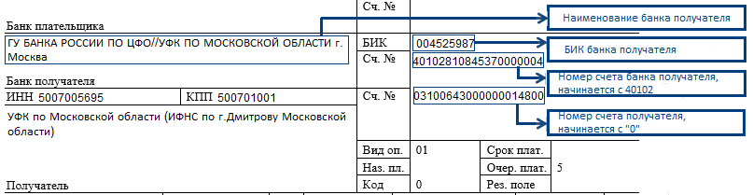
4. Особенности оформления платежа при возврате средств в бюджет РФ
При возврате платежа в бюджет РФ, когда денежные средства не зачислены получателю,
указывается:
- в реквизите 101 «Статус плательщика» - «27»;
- в реквизите 8 «Плательщик» - наименование кредитной организации, и в скобках - наименование получателя средств из первоначального платежа;
- в реквизите 60 «ИНН плательщика» - значение ИНН получателя средств из первоначального платежа, при отсутствии значения указывается 0;
- в реквизите 102 «КПП плательщика» - значение КПП получателя средств из первоначального платежа, при отсутствии значения указывается 0;
- в реквизит 61 «ИНН получателя средств» - значение ИНН плательщика из первоначального платежа, при отсутствии значения указывается 0;
- в реквизите 103 «КПП получателя» - значение КПП плательщика из первоначального платежа, при отсутствии значения указывается 0;
- в реквизите 106 «Основание налогового платежа» - «0»;
- в реквизите 109 «Дата налогового документа» - дата первоначального платежа;
- в реквизите 108 «Номер налогового документа» - номер первоначального платежа в формате «550717», где «550717» - номер первоначального платежа;
- в реквизитах 104 «КБК», 105 «ОКТМО», 107 «Налоговый период/ код таможенного органа» и 22 «Код» - соответствующие значения из первоначального платежа, при отсутствии значения указывается 0.
При возврате платежа на счет 03212 допустимо указание значения «0» в ИНН и КПП
получателя.

Особенности заполнения полей swift-сообщения MT103 при возврате платежа, например,
№ 550717 от 05.07.2021:
:26T:S27
:59:/03212643...
ИНН0.КПП0
:77B:/N4/0/N5/0/N6/0/N7/0
/N8/00;550717/N9/27.03.26

5. Особенности заполнения бюджетного платежа за третье лицо, то есть за плательщика, чья обязанность по уплате налоговых платежей, страховых взносов и иных платежей в бюджетную систему РФ исполняется
№ | Название реквизита | за физическое лицо | за юридическое лицо | за индивидуального предпринимателя (ИП)/за физическое лицо, занимающееся в установленном порядке частной практикой
1 | 101 «Статус плательщика» | Статус третьего лица
2 | 60 «ИНН плательщика» | ИНН третьего лица - 12 цифр. В случае отсутствия ИНН указывается «0» | ИНН третьего лица - 10 цифр | ИНН третьего лица- 12 цифр
3 | 102 «КПП плательщика» | 0 | КПП третьего лица./ (9 цифр) либо 0 при перечислении единого налогового платежа | 0
4 | 24 «Назначение платежа» | - ИНН и КПП (при наличии) того, кто платит;  - ФИО третьего лица. Для выделения информации используется знак «//».  Пример уплаты клиентом- юридическим лицом за физическое лицо: 7701569743//770301001// Петров Иван Петрович// ЕНП | - ИНН и КПП (при наличии) того, кто платит,  - наименование третьего лица. Для выделения информации используется знак «//».  Пример уплаты клиентом – юридическим лицом за юридическое лицо: 7722222222//770301001// ООО «Василёк» // ЕНП | - ИНН и КПП (при наличии) того, кто платит,  - ФИО ИП и в скобках – «ИП» либо Ф.И.О. и в скобках указание на вид деятельности «ИП», нотариус», «адвокат», «КФХ», соответственно. Для выделения информации используется знак «//».  Пример уплаты клиентом – юридическим лицом за ИП: 7722222222//770301001//Петров Иван Петрович (ИП)// ЕНП

Пример заполнения налогового платежа за третье лицо см. п.7.6.

6. Особенности заполнения налоговых платежей
При перечислении налоговых платежей пользуйтесь рекомендациями на сайте ФНС в разделе «Как платить налоги?» https://www.nalog.gov.ru/rn77/ens/

Налоговые платежи - переводы денежных средств в уплату налогов, сборов, в том числе за совершение налоговыми органами юридически значимых действий, страховых взносов и иных платежей в бюджетную систему РФ, администрируемых налоговыми органами:

- Единый налоговый платеж (ЕНП). В реквизите "104" КБК необходимо указывать КБК для единого налогового платежа. Указание в реквизите "104" КБК конкретного налога, входящего в состав ЕНП и отличного от КБК единого налогового платежа, может привести к проблемам при учёте платежей в ФНС России. В этом случае плательщику потребуется дополнительно контролировать факт учета платежа в ФНС России, в т.ч. через Личный кабинет налогоплательщика на сайте nalog.ru,

- Иные платежи, администрируемые налоговыми органами (за исключением единого налогового платежа).

Особенности заполнения платежа на уплату налогов (взносов, сборов) в налоговый орган:
Реквизит платежа | Единый налоговый платеж (ЕНП) | При перечислении иных платежей, администрируемых налоговыми органами (за исключением ЕНП)
«60» ИНН плательщика | - ИНН налогоплательщика: для юридического лица - 10 цифр;  - для физического лица или ИП – 12 цифр;
«60» ИНН плательщика |  | - допустимо значение "0" при статусе плательщика "13" в поле 101, если в поле 22 "Код" указан УИН из 20/25 цифр
«102» КПП плательщика | - КПП налогоплательщика: для юридического лица - 9 символов / 0  для физического лица или ИП – 0
«102» КПП плательщика |  | - значение "0" при указании статуса плательщика "13" в поле 101
«8» Плательщик | Наименование юридического лица/ ФИО физлица/
«13» Банк получателя | ОКЦ № 7 ГУ Банка России по ЦФО//УФК по Тульской области, г Тула
«14» БИК банка получателя | 017003983
«15» Корсчет банка получателя | 40102810445370000059
«16» Получатель | Казначейство России (ФНС России)
«17» Счет получателя | 03100643000000018500
«61» ИНН получателя | 7727406020
«103» КПП получателя | 770701001
«101» Статус плательщика | 01 | "01" или "13"
«104» Код бюджетной классификации | 18201061201010000510 | значение КБК из 20 цифр
«105» ОКТМО | 0 | код ОКТМО из 8 цифр
«106» Основание платежа | 0 | 0
«107» Код таможенного органа | 0 | 0
«108» Номер налогового документа | 0 | 0
«109» Дата документа основания платежа | 0 | 0
«22» Код | 0 либо УИН из 20/25 цифр (при наличии) *
Назначение платежа (24) | При уплате ЕНП - ЕНП.  Дополнительная информация, необходимая для идентификации назначения платежа, в том числе при уплате за третье лицо.

*Для присвоения УИН при оплате иностранным лицом госпошлины в суд ФНС рекомендует воспользоваться сервисом «Уплата налогов и пошлин» https://service.nalog.ru/payment/, после выбора в сервисе оплаты за физическое лицо указать необходимые реквизиты:

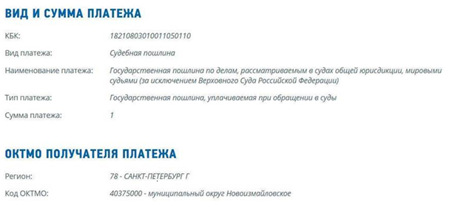

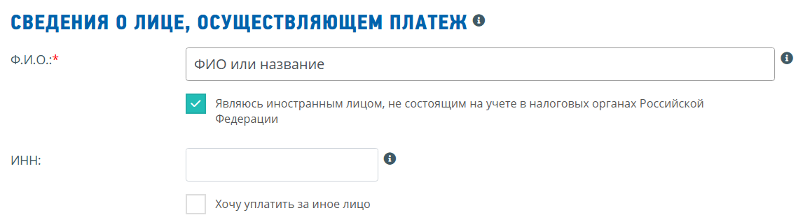

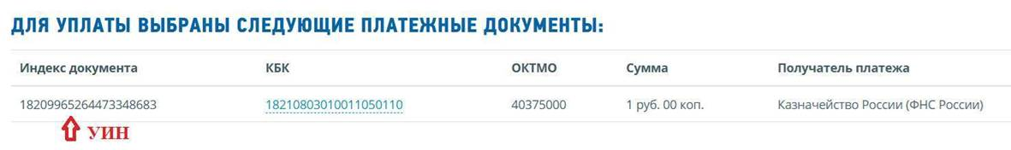

Присвоенный УИН указывается в реквизите 22 «Код» платежа.
В реквизите 101 «Статус плательщика» - значение «13». Подробнее – в примере заполнения платежа в п.7.2. и 7.3.

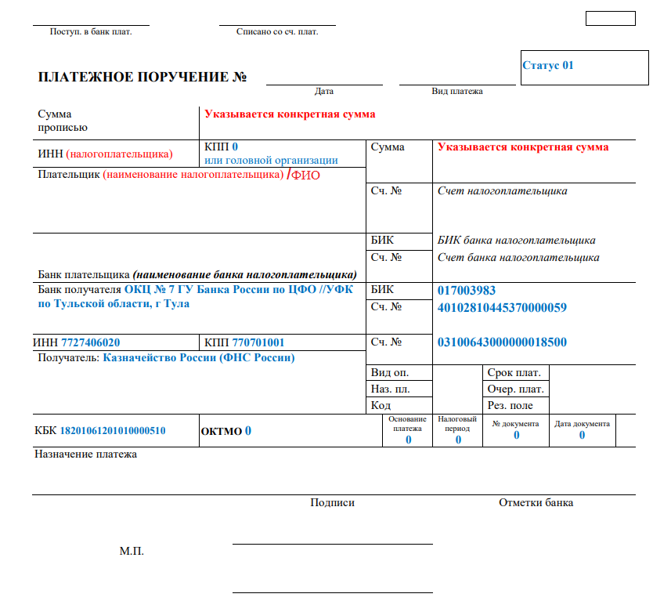

Пример заполнения платежа в ФНС России формате swift-сообщения приведен в разделе 7 п.7.1 - 7.3.

7. Пример заполнения полей swift-сообщения MT103
7.1. при перечислении единого налогового платежа:
- с указанием ИНН из 10 цифр и КПП плательщика из 9 цифр:
: 20: REF
:23B:CRED
:26T:S01
:32A:260401 RUB216,
:50K:/BY19123450122D16150120370123
INN9909601234.KPP401231001
UNN691234123 OOO MOMENT
//210015, BELARUSX, /210015, VITEBSK//
:53B:/30111810111000000221
:57D://RU017003983.40102810445370000059
UFK PO TULXSKOi OBLASTI G TULA
:59:/03100643000000018500
INN7727406020.KPP770701001
KAZNAiSTVO ROSSII (FNS ROSSII)
:70:'(VO70010)' ENP DOGOVOR 123123 OT
20.03.2023
:71A:OUR
:72:/RPP/2.260401.5.ELEK
/UIP/0
:77B:/N4/18201061201010000510
/N5/0/N6/0/N7/0
/N8/0/N9/0

- с указанием ИНН плательщика из 10 цифр и КПП плательщика 0:
:20: REF
:23B:CRED
:26T:S01
:32A:260401 RUB217,
:50K:/BY191234550122D1615010123
INN9909601234.KPP0
UNN691234123 OOO MOMENT
//210015, BELARUSX, /210015, VITEBSK//
:53B:/30111810111000000221
:57D://RU017003983.40102810445370000059
UFK PO TULXSKOi OBLASTI G TULA
:59:/03100643000000018500
INN7727406020.KPP770701001
KAZNAiSTVO ROSSII (FNS ROSSII)
:70:'(VO70010)' ENP DOGOVOR 123123 OT
20.03.2023
:71A:OUR
:72:/RPP/2.260401.5.ELEK
/UIP/0
:77B:/N4/18201061201010000510
/N5/0/N6/0/N7/0
/N8/0/N9/0

7.2. если иностранная организация не состоит на учете в налоговых органах РФ
- перечисление иных налоговых платежей (госпошлины) с указанием УИН:
20: REF
:23B:CRED
:26T:S13
:32A:2600401RUB218,
:50K:/BY191234530122D16150120370123
INN0.KPP0
UNN691234123 OOO MOMENT
//210015, BELARUSX, /210015, VITEBSK//
:53B:/30111810111000000221
:57D://RU017003983.40102810445370000059
UFK PO TULXSKOi OBLASTI G TULA
:59:/03100643000000018500
INN7727406020.KPP770701001
KAZNAiSTVO ROSSII (FNS ROSSII)
:70:'(VO70010)' DOGOVOR 123123, OT
20.03.23 'GOSPOQLINA ZA VYDAcU
:71A:OUR
:72:/RPP/2.260227.5.ELEK
/UIP/ 18209965234193096954
:77B:/N4/18201061201010000510
/N5/0/N6/0/N7/0
/N8/0/N9/0

7.3. если физическое лицо не состоит на учете в налоговых органах РФ
- перечисление иных налоговых платежей (госпошлины) с указанием УИН:
23B:CRED
:26T:S13
:32A:260407RUB50,
:50K:/BY11…
INN0.KPP0
IVANOV LUKA PETROVICH
RB,BELARUSX G.MINSK
UL. GORXKOGO D.1
:53B:/D/30111810111000000221
:57D://RU017003983.40102810445370000059
UFK PO TULXSKOi OBLASTI, ROSSIiSKAa
FEDERACIa,TULA
:59:/03100643000000018500
INN7727406020.KPP770701001
KAZNAcEiSTVO ROSSII ( FNS ROSSII),
ROSSIiSKAa FEDERACIa, G. MOSKVA, BO
LXQOi ZLATOUSTINSKIi PER., D. 6, ST
:70:'(VO70100)' GOS. POQLINA PO DELU 11
SOGL. IZV. B/N OT 06.03.2026
:71A:OUR
:72:/RPP/847.260407.5.ELEK
/UIP/18209965234193096951
:77B:/N4/18210801000011050110
/N5/40303000/N6/0/N7/0
/N8/0/N9/0

7.4. иной платеж в бюджет РФ, плательщиком по которому является иностранное юридическое лицо, не состоящее на учете в налоговых органах РФ (ИНН плательщика и УИН отсутствуют - в реквизите «Назначение платежа» указан буквенно-цифровой код иностранного лица):
:20: REF
:23B:CRED
:26T:S08
:32A:260401RUB123,10
:50K:/BY12345500002345009087
INN0.KPP0
UNN212396814 KOLESO OOO //224
024, BELARUSX, BREST//
:53B:/D/30111810100000000221
:57D://RU017601329.40102810945370000063
UFK PO ZABAiKALXSKOMU KRAu G cITA
:59:/03100643000000019100
INN7536176217.KPP753601001
UFK PO ZABAiKALXSKOMU KRAu (MIN. ST
ROITELXSTVA, DOR. HOZ. I TRANSPORTA
) L/Sc 04912206590,'RUS,'G.cITA
:70:'(VO20100)' ///BY;212396814/// DOGOVOR 4
OT 25.10.23 ZA VOZMEqENIE VREDA ZA
PROEZD PO DOROGAM
:71A:OUR
:72:/RPP/119.260401.5.ELEK
/UIP/0
:77B:/N4/09811611063010000140
/N5/76701000/N6/0/N7/0
/N8/0/N9/0
-}

7.5. плательщик - физическое лицо, в реквизите 108 в качестве идентификатора сведений о физическом лице указан паспорт иностранного гражданина серия MC № 3451234: «08;MC3451234»:
:20: REF
:23B:CRED
:26T:S24
:32A:260401RUB1,10
:50K:/BY1812330122123450012222
INN0.KPP0
GUSEVA OLGA PETROVNA //PASSPORT
MC3451234 VYD.01.01.2023
, BELARUSX, BREST//
:53B:/D/30111810100000000221
:57D://RU017601329.40102810945370000063
UFK PO ZABAiKALXSKOMU KRAu G cITA
:59:/03100643000000019100
INN7536176217.KPP753601001
UFK PO ZABAiKALXSKOMU KRAu (MIN. ST
ROITELXSTVA, DOR. HOZ. I TRANSPORTA
) L/Sc 04912206590,'RUS,'G.cITA
:70:'(VO20100)' DOGOVOR 4
OT 25.10.23 ZA VOZMEqENIE VREDA ZA
PROEZD PO DOROGAM
:71A:OUR
:72:/RPP/119.260401.5.ELEK
/UIP/0
:77B:/N4/09811611063010000140
/N5/76701000/N6/0/N7/0
/N8/08;MC3451234/N9/0
-}

7.6. при перечислении налогового платежа за третье лицо:
Плательщик:  ООО РОМАШКА  ИНН 9909603215  КПП 401231999 | Третье лицо (за кого производится оплата):  ООО СОЛНЫШКО  ИНН 9909507444  КПП 402339092

:20:REF
:23B:CRED
:26T:S01
:32A:260401RUB1234,56
:50K:/BY46BETA11144P17580020369000
INN9909507444.KPP402339092
OOO ROMAQKA
BELARUSX, MINSK
:53B:/30111810111000000331
:57D://RU017003983.40102810445370000059
UFK PO TULXSKOi OBLASTI G TULA
:59:/03100643000000018500
INN7727406020.KPP770701001
KAZNAcEiSTVO ROSSII (FNS ROSSII)
:70:'(VO70010)' 9909603215//401231999//
ZA OOO SOLNYQKO// ENP
:71A:OUR
:72:/RPP/1.260401.5.ELEK
/UIP/0
:77B:/N4/1829999999912300510
/N5/12345678/N6/0/N7/0
/N8/0/N9/0

